

**Li règlo de nosto classo**

DNL/EMC1/





1. **Escoute aquéu o aquelo que parlo.**



1. **Lève lou det pèr prendre la paraulo.**
2. 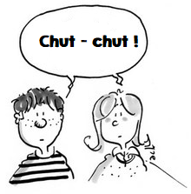**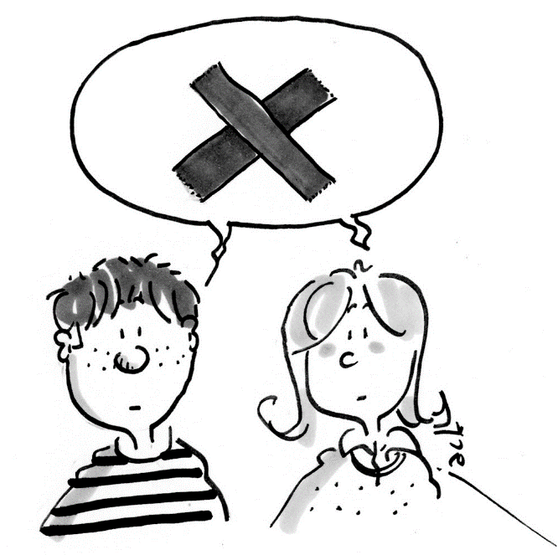Travaie en silènci, à despart pèr lou travai en chourmeto, mounte pode parla à la chut-chut.**
3. **Pèr me desplaça dins la classo, demande l’autourisacioun en Prouvençau o en Anglés.**